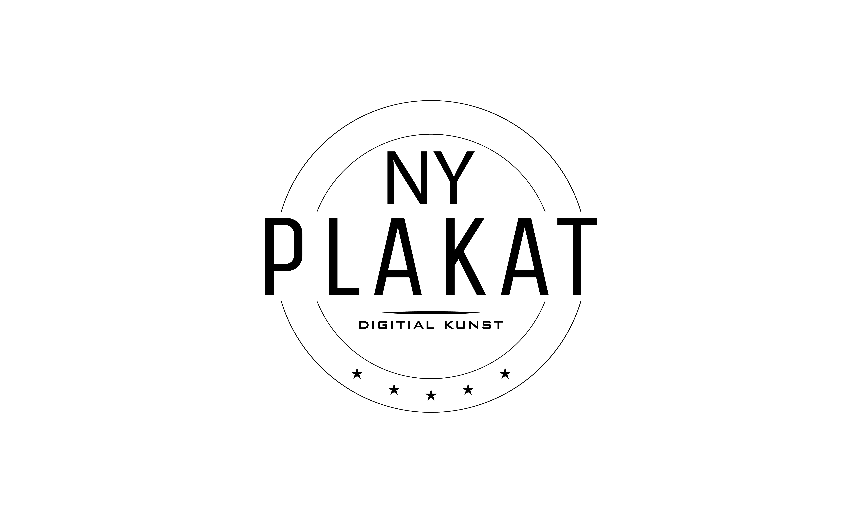

Fortrydelsesformular

VirksomhedENs informationer
Navn: Ny Plakat ApS
CVR.NR.: 43234374 | Telefon: +45 31676777 | E-mail: kontakt@nyplakat.dk
Virksomhedsadresse: Grævlingens Kvarter 13
Postnummer: 2750 | By: Ballerup

Kundens informationer
Navn:
Adresse:
Telefon: | E-mail:
By: |  | Postnummer:

Følgende varer hvor fortrydelsesretten skal gøres gældende

Dato for modtagelse af ovenstående varer
Dato:

Kundens underskrift
Jeg meddeler herved, at jeg ønsker at gøre fortrydelsesretten gældende i forbindelse med ovenstående varer.
Samtidigt vedstår jeg at alle informationer jeg har påført fortrydelsesformularen er rigtige.

Kundens underskrift: Dato:

______________________________________ ________________________________

